建设工程规划许可证及建设工程设计方案
总平面图批后公示

项目名称：疆南希望五十一团农资仓储建设项目
证书编号：建字第6693112026GG0002624号
建设单位：新疆疆南希望农业发展集团有限公司
用地位置：51团
建筑规模：新建半露天堆场、辅助办公用房，及附属设施配套，总建筑面积10185.5㎡。公示日期：2026年4月7日至规划竣工验收
经办单位：第三师自然资源和规划局
联系电话：0998-5701186
邮 箱：1073141107@qq.com
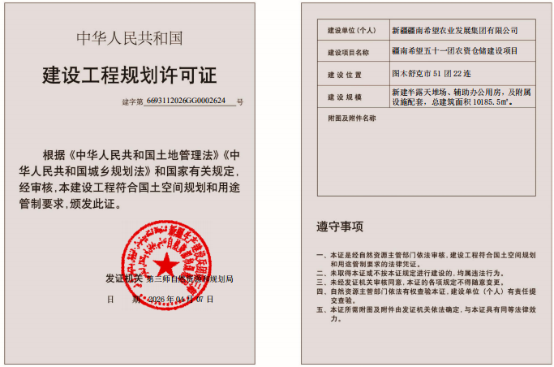
附加说明：依据《中华人民共和国土地管理法》、《中华人民共和国土地管理法实施条例》、《中华人民共和国城乡规划法》、《中华人民共和国行政许可法》、《自然资源部办公厅关于印发〈自然资源领域基层政务公开标准指引〉的通知》，特此公示。如有意见和建议，请于公示时间内向我局反馈。
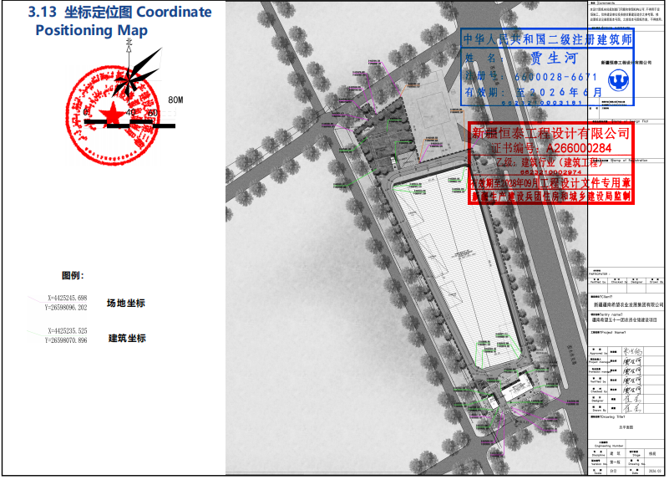
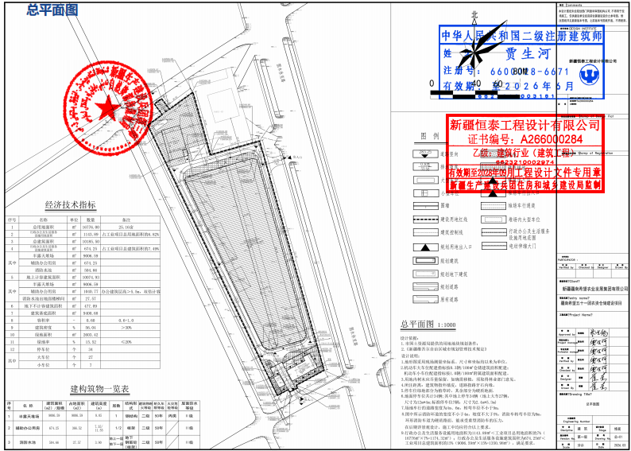
建设工程规划许可证及建设工程设计方案
总平面图批后公示

项目名称：50团农贸市场商业一条街
证书编号：建字第6693102026GG0002692号
建设单位：新疆卓航房地产开发有限公司
用地位置：50团
建筑规模：新建商业步行街及基础设施配套，总建筑面积14773.58㎡。
公示日期：2026年4月9日至规划竣工验收
经办单位：第三师自然资源和规划局
联系电话：0998-5701186
邮 箱：1073141107@qq.com
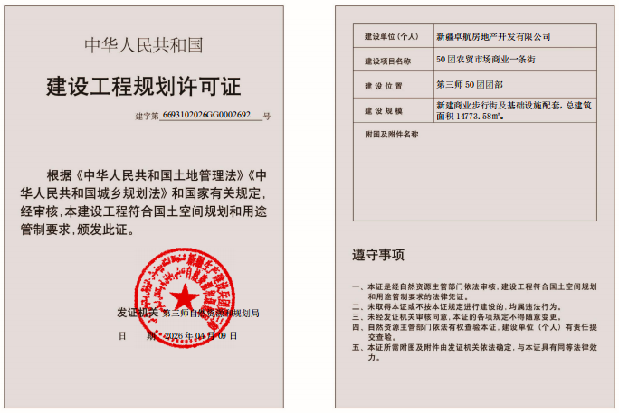
附加说明：依据《中华人民共和国土地管理法》、《中华人民共和国土地管理法实施条例》、《中华人民共和国城乡规划法》、《中华人民共和国行政许可法》、《自然资源部办公厅关于印发〈自然资源领域基层政务公开标准指引〉的通知》，特此公示。如有意见和建议，请于公示时间内向我局反馈。
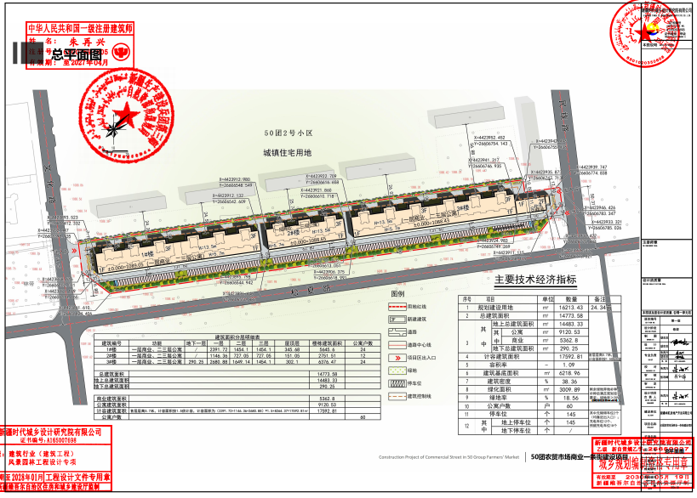
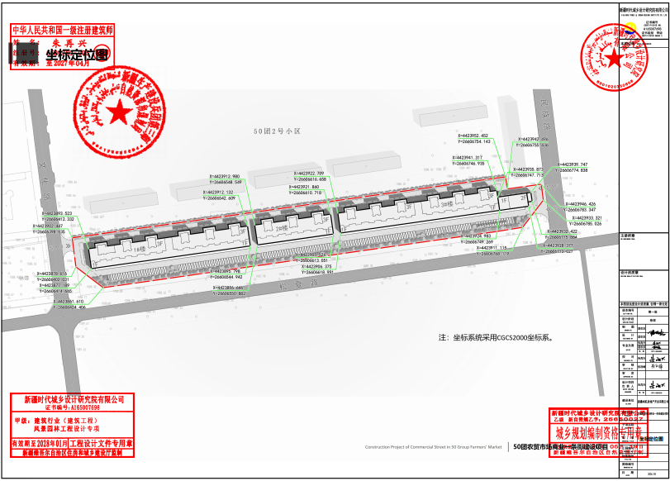
建设工程规划许可证及建设工程设计方案
总平面图批后公示

项目名称：第三师叶城二牧场园林连党组织阵地建设项目
证书编号：建字第6693222026GG0001653号
建设单位：新疆生产建设兵团第三师叶城二牧场城镇建设和生态保护中心
用地位置：叶城二牧场
建筑规模：新建基层组织阵地1栋，及附属设施配套。总建筑面积506.55㎡。
公示日期：2026年4月9日至规划竣工验收
经办单位：第三师自然资源和规划局
联系电话：0998-5701186
邮 箱：1073141107@qq.com
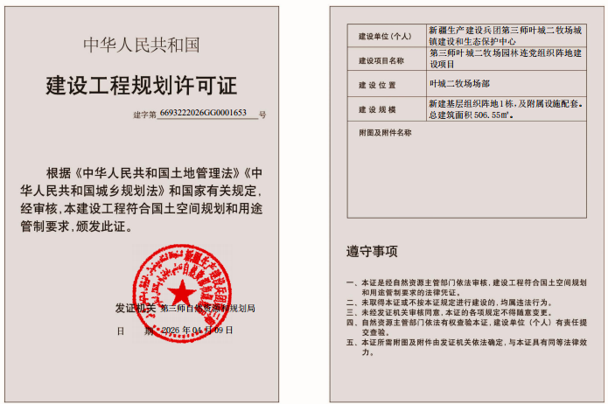
附加说明：依据《中华人民共和国土地管理法》、《中华人民共和国土地管理法实施条例》、《中华人民共和国城乡规划法》、《中华人民共和国行政许可法》、《自然资源部办公厅关于印发〈自然资源领域基层政务公开标准指引〉的通知》，特此公示。如有意见和建议，请于公示时间内向我局反馈。
